
XI`AN TECHNOLOGICAL UNIVERSITY

实验报告

实验课程名称 计算机程序设计基础

专 业： 计算机科学与技术
班 级： 21060102
姓 名： 张林鹏
学 号： 20221032449
实验学时： 2
实验项目： 实验三 顺序结构程序设计
指导教师： 王 淑 蓉
成 绩：

2022 年 4 月 12 日

西安工业大学实验报告
专业 | 计算机科学与技术 | 班级 | 21060102 | 姓名 | 张林鹏 | 学号 | 2021032449
实验课程 | 计算机程序设计基础 | 指导教师 | 王淑蓉 | 实验日期 | 4.12 | 同实验者 | NaN
实验项目 | 实验三 顺序结构程序设计
- 实验目的：
- 了解顺序结构程序的执行过程；
- 掌握赋值表达式和赋值语句、复合语句的使用；
- 掌握各种类型数据的输入输出的方法，能正确使用各种格式转换符。
- 掌握简单程序的编程方法和技巧。

- 实验步骤、数据记录及处理
- 输入三角形三边长，求三角形面积。
面积可利用海伦公式：S=√ (p(p-a)(p-b)(p-c))
1)如果输入代码写为scanf(“%d,%d,%d”,&a,&b,&c);和scanf(“a=%d,b=%d,c=%d”,&a,&b,&c)；和scanf(“%d%d%d”,&a,&b,&c)有何区别？请把区别总结在3）问题总结处。
2）调用开根号函数sqrt需在程序开头包含头文件math.h
  - 代码清单
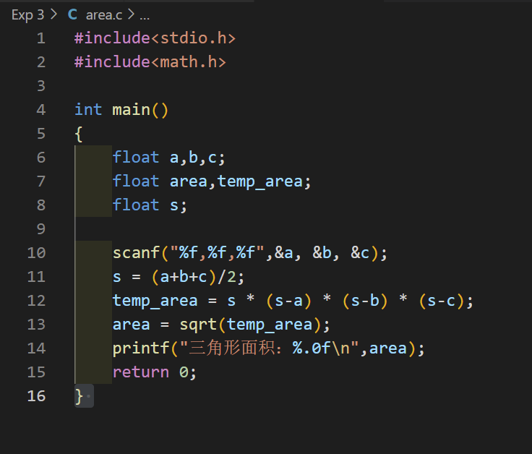
  - 运行此程序，结果截图。
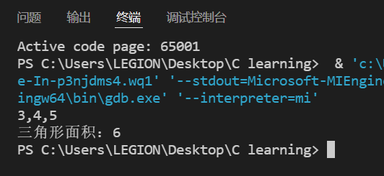
  - 问题总结：NaN.
2.由键盘输入华氏温度，求出摄氏温度。
公式：c=5/9(f-32)
- 代码清单
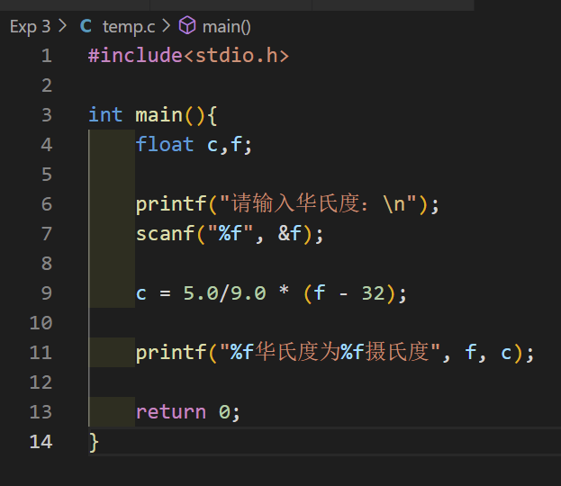

- 运行此程序，结果截图。
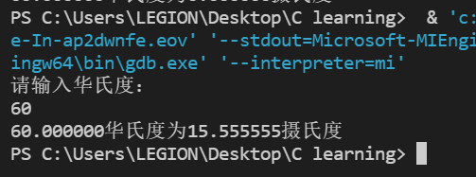
  - 问题总结：NaN.
3．从键盘输入一个三位数n，分解出个位a、十位b、百位c,并分别打印出来利用上节
课所讲（/和%运算符号分解）。
- 代码清单
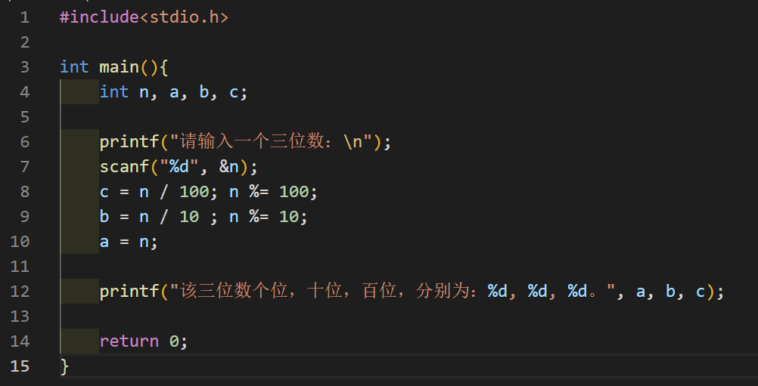
- 运行此程序，结果截图。
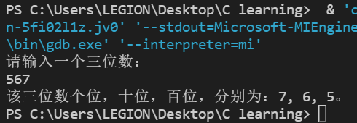
3）问题总结NaN

4. 输入两个浮点数到a,b中，交换这两个变量，保留三位小数输出他们。
1) 代码清单
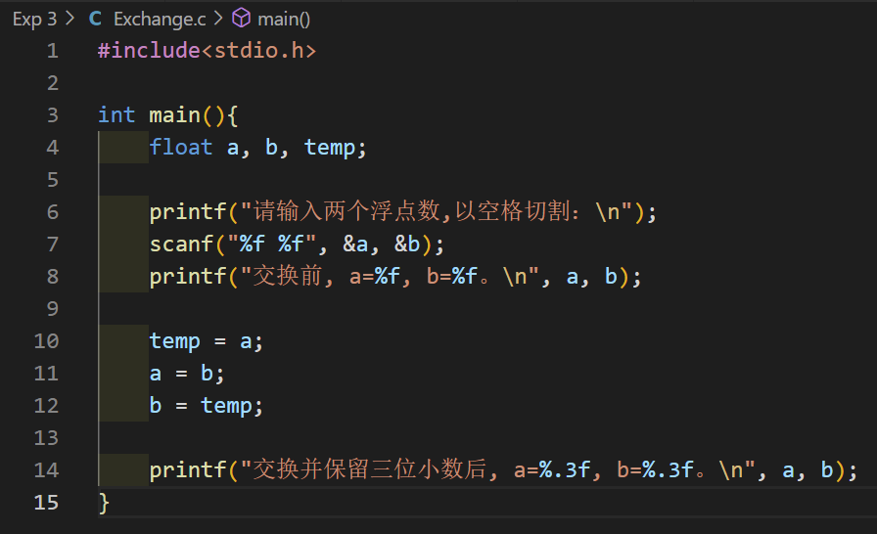
- 运行此程序，结果截图。
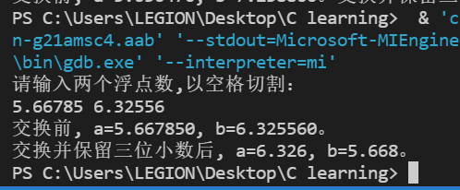
3) 出错问题总结 NaN
三、总结
本次实验我的总结是1. ………………….

